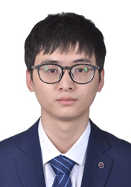
个人简历
15811828495 jingmi_jie@163.com
籍贯：湖北 政治面貌：党员
南方科技大学-哈尔滨工业大学联培硕士

教育背景（学习成绩优异，善于思考总结，在大学期间发展了快速学习的能力）
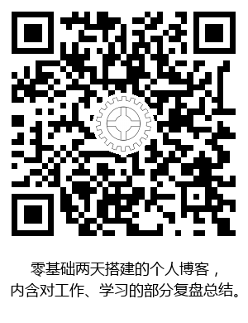
2018.9-2020.6 哈尔滨工业大学-南方科技大学联合培养 硕士 化学
GPA: 3.9/4.0 获南科大研究生高水平奖学金 （￥50，000/年）
2013.9-2018.6 兰州大学 学士 核科学与技术基地班（放射化学方向）
GPA: 4.62/5.0 排名：3/53 连续四年获校一等、二等奖学金
本科期间成绩优异，两次以专业第一的成绩转专业（卫生事业管理—>核化工与核燃料—>放射化学）

个人经历（优秀的沟通协调组织能力，抗压能力、执行力极强，语言表达能力强，善于总结反思）
研究生阶段 南方科技大学就业使者团 负责人
作为探索者及学生负责人全过程组织与民生银行、招商银行、平安集团、深信服科技、西门子磁共振等多家企业的职业导师合作项目，促成西门子磁共振在内的多家企业与学校达成学生职业发展合作；梳理总结出活动流程，主导制定职业导师团板块的合作项目书；输出七篇微信公众号推文，3篇登上学校官网首页。
2018.9-2018.12 南方科技大学-民生银行 “新竹计划”
    - 前往民生银行深圳分行洽谈合作项目，主导制定出项目计划书，组织学员报名，主持四次职业导师课程，接待民生银行来校分行总经理、支行行长等各级领导10余人次，获得多位高管肯定。
    - 帮助4名同学获得实习offer , 总计超过60名同学收益；在校学生对民生银行好感和熟悉感明显增加。
2018.12-2019.8 招商银行职业导师团项目、走进平安集团、走进深信服科技
    - 组织上述三家企业与学校的职业合作项目，全流程负责，包括前期报名、与HR沟通、租车、现场秩序维持、撰写微信推文等。服务人次达50余人。
本科阶段
2018.6 秭归端午国际文化艺术节 优秀志愿者
    - 作为青年志愿者，在政府工作人员的带领下接待省委领导3人、屈原后人60余人，参与协调省市两级领导的酒店住宿、交通出行、饮食安排等。本次活动极大地锻炼了我细致做事的能力。事后获优秀志愿者证书。
2016.6-2017.9 国家级大学生创新创业训练“钠孔石墨烯的制备及其对UO22+、Th4+分离条件的研究”
科研经常面对失败，长期的科研生活让我发展了抗挫折能力
2014.9-2015.6 项目部委员 兰州大学 “绿队”社团项目部委员会委员
    - 负责“绿队”社团活动的策划审理，开始注重可行性
    - 负责了“绿队”15周年晚会的节目安排、审查及舞台调度，与同伴一起邀请了时任联合国环境署官员的校友宋然平，并成功举办了与会人数约为600人的晚会。此次经历发展了个人搜集信息、同陌生人交流并建立良好关系的能力
2013.9-2014.6 对外事务部组长 兰州大学校学生会对外事务部
    - 负责联系商家合作，同兄弟院校交流合作，培养了责任心
    - 联系到两个商家赞助共5000元活动经费

个人能力及特长 （优秀的英语能力）
- CET 6 (533 分) CET 4 (557 分)
- 简单的python编程，提高文档处理效率
- 计算机二级 （MS Office） ，Markdown
- 国家普通话二级甲等证书

